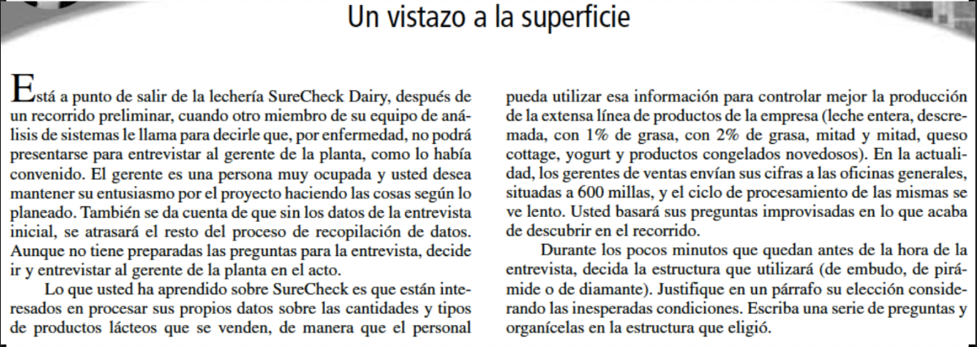

Tipo de estructura

Para realizar esta entrevista improvisada se vio en la necesidad de utilizar una estructura de pirámide ya que por las circunstancias nos pareció la mejor opción por el modelo que se maneja de iniciar con una pregunta específica y obtener un panorama detallado sobre el conflicto. Posteriormente se realizarán preguntar abiertas para profundizar el tema y así conllevar el tema y obtener los datos necesarios para lo que necesite en su sistema de manejo de información.

Escribe una serie de preguntas

1. ¿Cuál es principal problema que presenta con el sistema que ha estado utilizando hasta el momento?
2. ¿Anteriormente se ha intentado implementar algún tipo de sistema para optimizar el procesamiento de datos?
3. Con base a la respuesta anterior, ¿Cuáles fueron los métodos que fueron utilizados?
4. ¿Cuáles serían los procesos a los cuales le daría un mayor énfasis en el sistema?
5. ¿En algún futuro ya sea cercano o lejano, haría alguna implementación en cuanto a sus productos?
6. Al llevar a cabo el sistema, ¿Qué es lo que pretende mejorar a lo que manejaban anteriormente?
7. ¿Cómo es su opinión acerca de lo que han estado usando hasta el momento sobre el procesamiento de los datos?
8. ¿Cómo podría calificar el desempeño de lo que se ha estado implementando dentro de la empresa?
9. Con relación a todo dicho, ¿Cuál es su ideología sobre el control de datos y el procesamiento de la misma?
10. ¿Cuáles son las expectativas que tiene cuando se inicie la implementación del sistema?